深圳市人才一体化综合服务平台

深圳市属职称评委会职称评审申报个人系统操作手册

深圳市人力资源和社会保障局 2023 年 1 月

目 录

第一章 概述 1

* 1. 系统网上申报重要提示 1
  2. 技术支持 1
  3. 系统功能简介 1
  4. 系统用户介绍 2

第二章 个人申报登录 3

* 1. 个人用户注册登录地址 3
  2. 个人业务的报送单位 6
  3. 信息变更 6
  4. 专技人才业务 6

第三章 个人申报指引 7

* 1. 个人申报操作流程 7
  2. 基本信息栏目 7
  3. 教育经历栏目 8
  4. 工作经历栏目 8
  5. 专业行业组织职务栏目 9
  6. 现职称及专业技术职务信息栏目 9
  7. 申报的职称信息栏目 10
  8. 专业实践能力考试成绩栏目 11
  9. 国内外进修情况栏目 11
  10. 完成继续教育任务栏目 11
  11. 业绩成果和学术成果栏目 12
  12. 个人自我评价栏目 14
  13. 工作负面情况说明栏目 14
  14. 申报下一环节信息栏目 15
  15. 附件上传及报表打印栏目 15
  16. 申报成功显示 19
  17. 个人用户中心 20
  18. 列表操作功能说明 21

第四章 个人网上支付 22

* 1. 网上支付 22

第五章 报表打印 24

* 1. 《广东省深圳市职称申报承诺书》（个人） 24
  2. 《专业技术资格评审申报人情况登记表》 25
  3. 《深圳市职称破格申报推荐表》 26

# 第一章 概述

## 系统网上申报重要提示

1. 关于您的电脑和浏览器兼容性问题

建议使用 win7 以上操作系统，**谷歌 Chrome** 浏览器访问本系统，如使用其他操作系统和浏览器，可能会有兼容性问题。

1. 申报系统需要以 PDF 格式输出报表，请安装 PDF 官方软件。

## 技术支持

如果您在使用系统过程中遇到问题，可自行查阅系统操作手册，如不能解决，可以拨 打以下电话获取支持：业务咨询电话详见我市职称评审委员会一览表（我市 2022 年度职称评审工作通知附件 1），技术支持电话：0755-88892919（如遇电话占线可以优先考虑发邮箱处理）。技术支持电子邮箱：[rsjxxzx@hrss.sz.gov.cn](mailto:rsjxxzx@hrss.sz.gov.cn)（请提供联系人姓名、电话、QQ 号、系统名称、业务事项名称、问题描述、系统截图）。

## 系统功能简介

深圳市职称评审业务在系统进行全流程申报、审核，系统的申报流程与业务审核流程如下：

1. 个人申报：个人按要求填报信息，上传材料后提交到单位；
2. 单位审核：用人单位对个人填报的信息和材料进行审核，业务填报信息有误，可以退回个人修改，如果单位核实无误，则可提交到下一环节，由本单位进行评前公示；
3. 单位评前公示：用人单位打印评前公示表，填写开始公示时间、结束公示，在业务办理时限内完成公示可提交评委会办公室审核；
4. 评委会办公室评前审核：评委会办公室对申请人提交的业务进行预审，业务填报信息有误，可以退回个人修改，如果审核同意，则进入下一环节，由评委会办公室确认发起缴费；
5. 确认发起缴费：评委会办公室再次审核申报信息与缴费信息，可以退回上一环节，如果审核同意，则进入网上支付环节；
6. 网上支付：个人登录一体化系统查看缴费信息，可在系统扫描二维码进行缴费，或是自行打印缴费通知书，并按缴费通知书的要求进行缴费，缴费完成后进入待评审环节；
7. 专家评审：专家按要求进行评审；
8. 发起单位评后公示：评委会办公室对评审通过的人员进行审核，填写审核意见后，提交单位进行单位评后公示；
9. 单位评后公示：单位打印评审通过人员信息进行公示，填写公示开始时间、结束时间及公示意见，通过后由评委会办公室公示；
10. 评委会办公室评后审核：评委会办公室对单位提交通过公示人员进行审核，填写审核意见后，按批件报送人社部门受理；
11. 生成组批件：评委会办公室生成批件，报送业务部门受理、审核、审批；
12. 业务部门受理、审核、审批、制证；
13. 个 人 自 行 查 询 打 印 证 书 ： 通 过 广 东 省 职 称 管 理 系 统

（<http://www.gdhrss.gov.cn/gdweb/ggfw/web/pub/ggfwzyjs.do>）查询并打印《广东省职称证书》。

## 系统用户介绍

申报系统用户主要分为个人用户、单位用户：

* + - **个人用户：**个人可在系统发起职称评审申报业务。
    - **单位用户：**单位对个人填报的信息和材料进行审核与公示。

#### 《个人系统操作手册》主要针对个人信息填报和网上支付环节的系统操作进行说明。

**第二章** 个人申报登录

## 个人用户注册登录地址

深圳市人才一体化综合服务平台支持如下三种类型的用户，如果已注册其中一种，则可直接登录一体化系统。如果没有，请先用户注册。如果已经注册过，但是忘记用户名或密码，请在申请注册的系统中进行找回。

1. 广东省政务服务网统一用户注册、找回用户密码的地址：

<http://www.gdzwfw.gov.cn/>

点击右上角的【登录】，进入个人登录、个人注册、找回用户名和密码的页面：

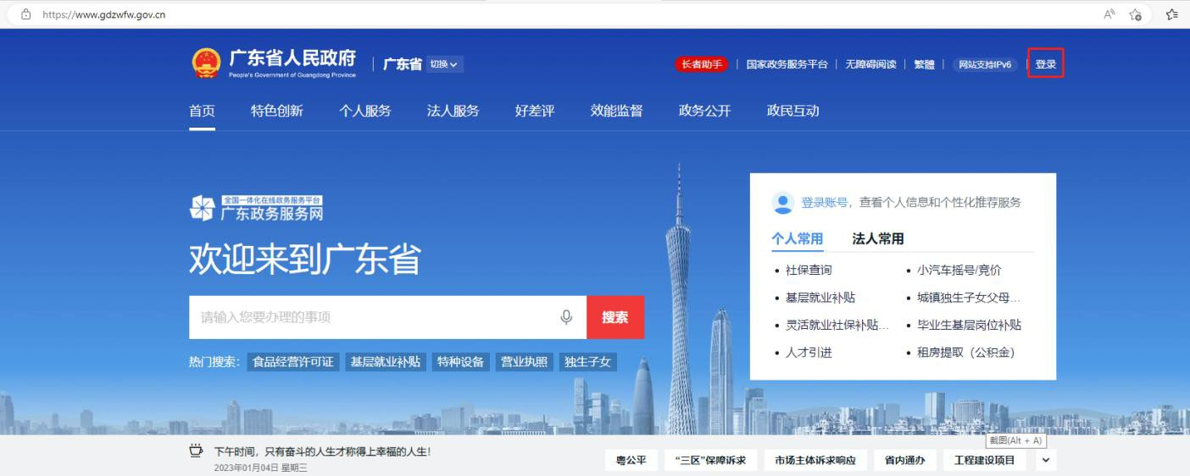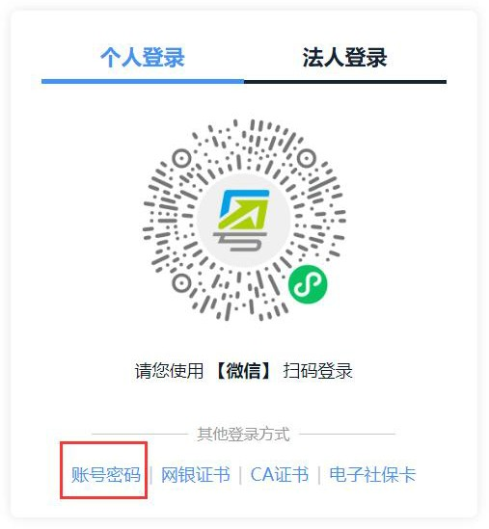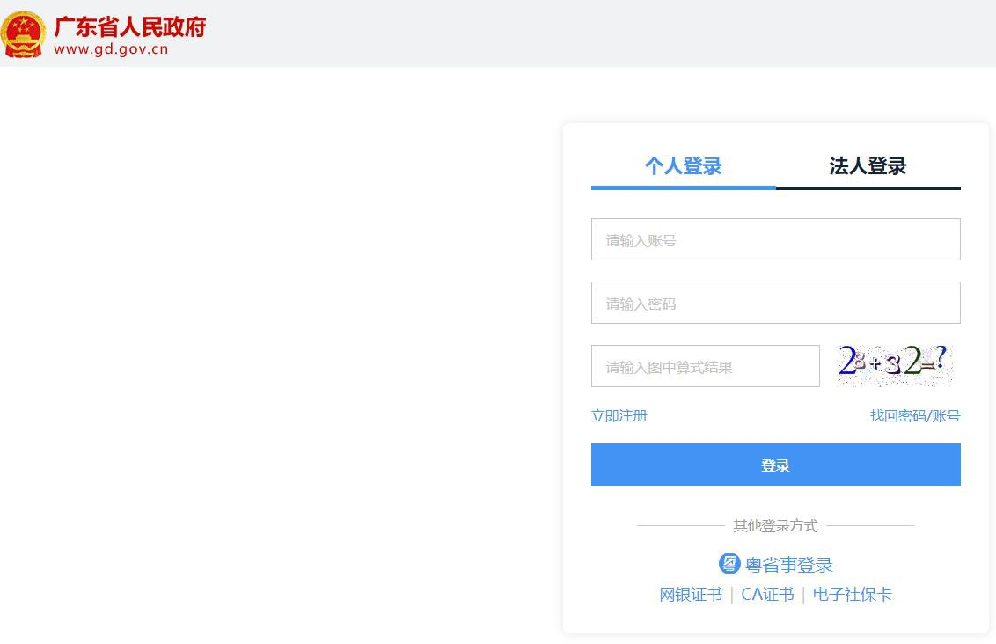

1. 人才一体化系统登录首页地址为： [https://hrsspub.sz.gov.cn/rcyth/website/#/login](https://hrsspub.sz.gov.cn/rcyth/website/)
2. 如果您注册的用户为深圳人社局社会统一用户，则可以在人才一体化的登录页

面直接输入账号和密码登录：

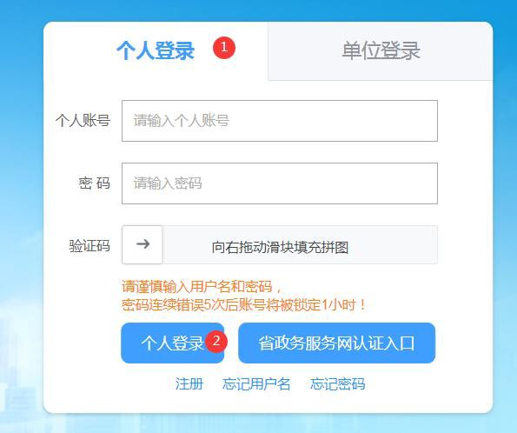

1. 如果您注册的是广东省政务服务网统一用户，则点击【省政务服务网认证入口】，系统跳转到省登录入口，在省系统登录入口输入省统一用户用户和密码，登录后系统会自动跳转到深圳市人才一体化系统。

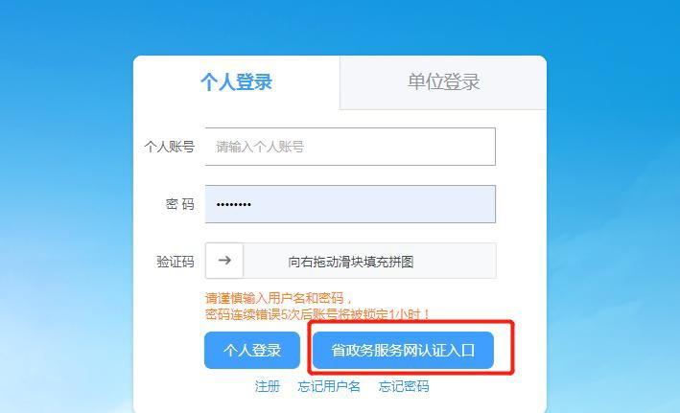

1. 深圳人社局社会统一用户（简称人社局 SUUM 用户）找回用户密码的地址： <https://sipub.sz.gov.cn/suum/goLoginNew.do> ，**SUUM 已不支持个人身份证类型的**

**用户注册**，如需注册个人请登录广东省政务服务网进行注册。（不建议使用这个登录地址）

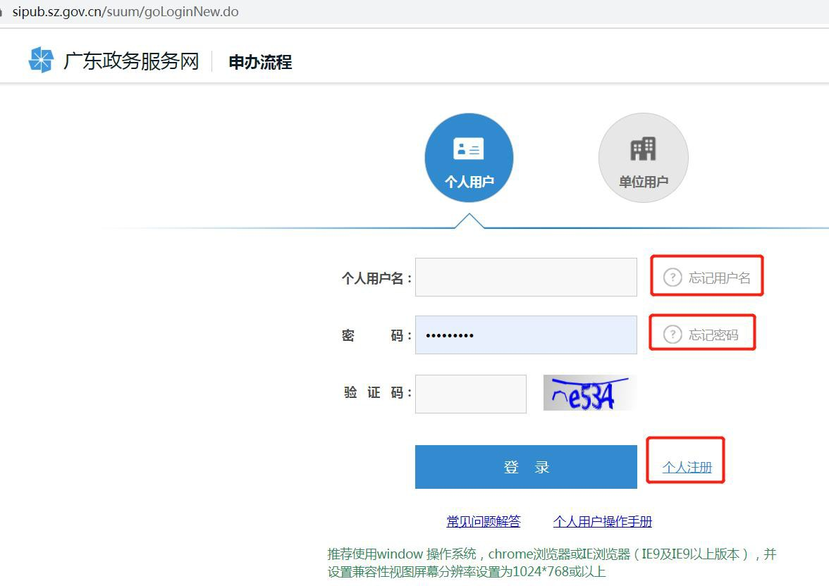

## 个人业务的报送单位

登录后，填写内容里的报送单位默认为**社保缴交单位**，如果系统获取不到社保缴交单位，或是业务需要报送给其他单位，则需要联系**单位，由单位**将申报人的姓名和身份证号码加入到单位的人员列表中。（具体操作请查看单位操作界面）

## 信息变更

如果个人和单位基础信息（姓名、证件号码、手机号码等）有变更，请及时在注册用户的地方变更用户信息。

## 专技人才业务

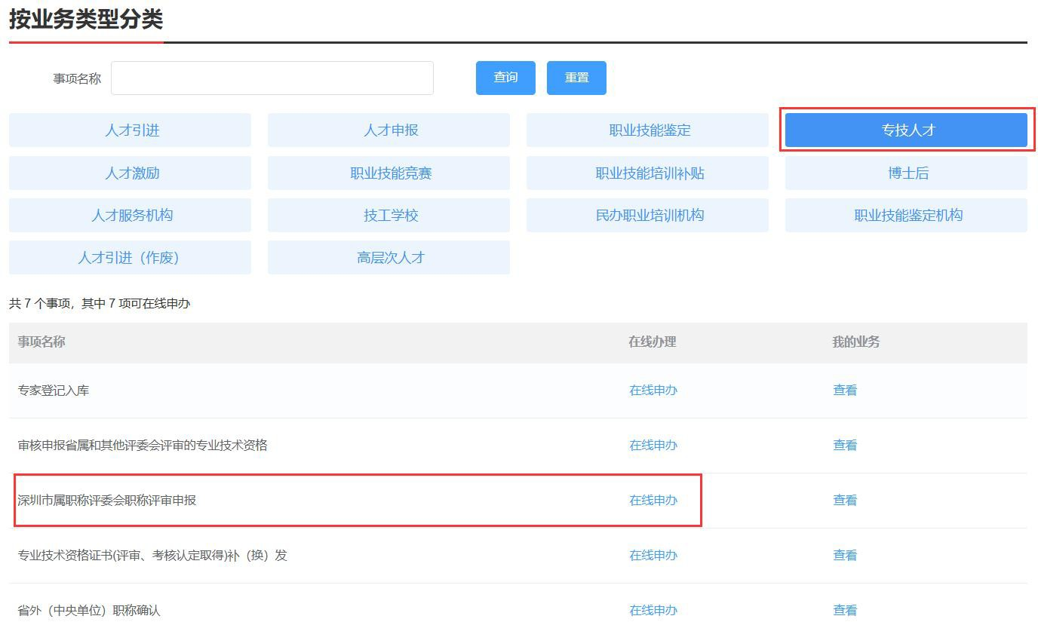

# 第三章 个人申报指引

## 个人申报操作流程

* + 1. 进页面，可查看业务“申请条件”、“温馨提示”等申报说明。
    2. 了解业务情况后，需要认真阅读承诺内容，并勾选“本人已阅读并同意”申报承诺，点击【下一步】进行申报。

#### 每个栏目的操作方式都是按下图中数字顺序：

#### 点击【新增】，弹出信息填写框；

#### 填写具体的信息；

#### 填写完成，点击【保存】，如需清除已填写信息点击【重置】；

#### 填写完成后列表上可点击【删除】及点击【编辑】已保存的信息。

#### 每个栏目的标*号信息项，为必填项。

## 基本信息栏目

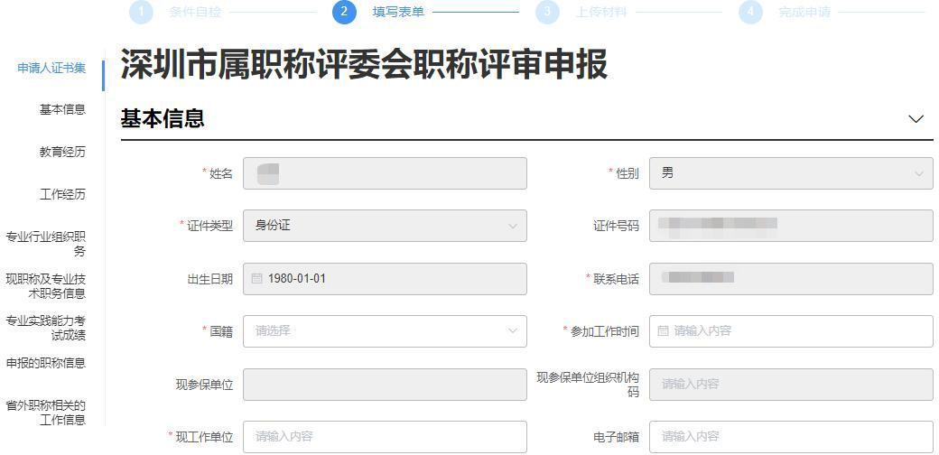

说明：

* + 1. 本栏目中，“现参保单位”、“现参保单位组织机构码”系统自动获取现参保单位；“国籍”为中国时，必须填写“户籍”、“民族”、“政治面貌”。
    2. “联系电话”特别重要，请保证手机号码无误且在全部评审结束前（预计所需时长 8 个月）不要变更手机号！！！
    3. 如果“现参保单位”没有数据，请联系单位经办人查询是否已把您的姓名和身份证号码加入到单位的人员列表中。

## 教育经历栏目

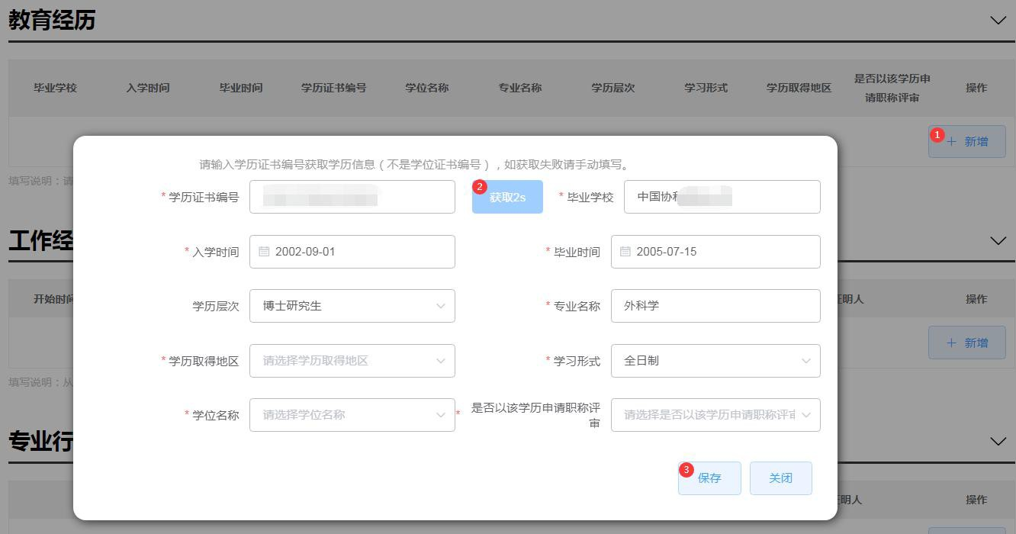

说明：

* + 1. 学历证书编号需输入**正确学历证书编号，注意不是学位证书编号**，点击【获取】，系统自动根据学历信息获取“毕业学校”、“入学时间”、“毕业时间”、“学历层次”、 “专业名称”、“学习形式”信息；所有信息项支持手动选择填写；获取信息可修改，除获取方式同时**支持手工输入**；
    2. **教育经历必须有一条“是否以该学历申报职称评审”选择“是”的数据**；最终评审表本栏目将显示选择“是”的该条数据。

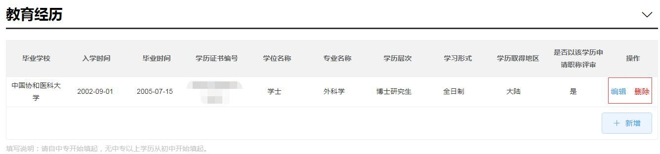

## 工作经历栏目

说明：

* + 1. 本栏目从参加工作开始填写，重要兼职亦应填写，除特殊情况外所列各项时间段应前后衔接；
    2. 所填写的工作单位请与社保缴交单位相对应，如外派到其他地方工作，需注明外派工作地点和工作单位；

#### 最后一条工作经历的结束时间请选择申报当日。

## 专业行业组织职务栏目

说明：本栏目非必填项，有即填写，没有可以不填。

## 现职称及专业技术职务信息栏目

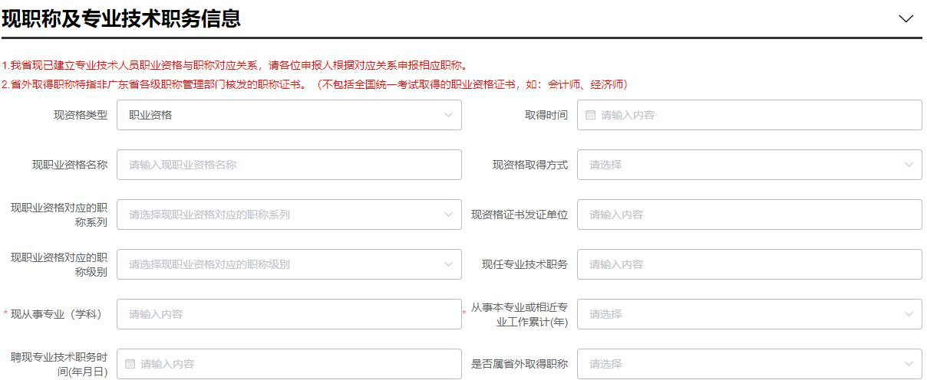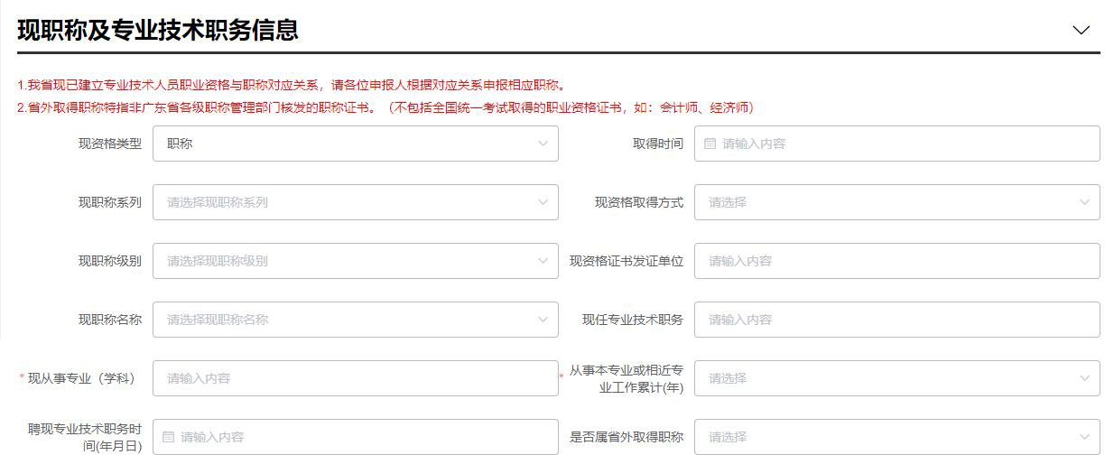

说明：

* + 1. 现职称及专业技术职务信息**是重要申报信息**，需如实填写。
    2. **请申报人根据对应关系申报相应职称，**其中“现从事专业（学科）”、“从事本专业或相近专业工作累计（年）”必填；如确实无现职业资格/职称，可不填其它项，否则必填。
    3. “是否属省外取得职称”，**非广东省人社部门颁发的职称证书**都属于省外取得职称。
    4. 证书取得时间，分为以下几种情况：

1. 职称证书取得时间：填写评审通过日期；
2. 考试方式取得的职称证书取得时间：填考试合格通过时间（一般情况下会注明资格证授予时间）；
3. 初次职称考核认定证书取得时间：填人事（职改）部门按审批权限审批之日；
4. 职业证书取得时间：填职业证书上的通过时间。

## 申报的职称信息栏目

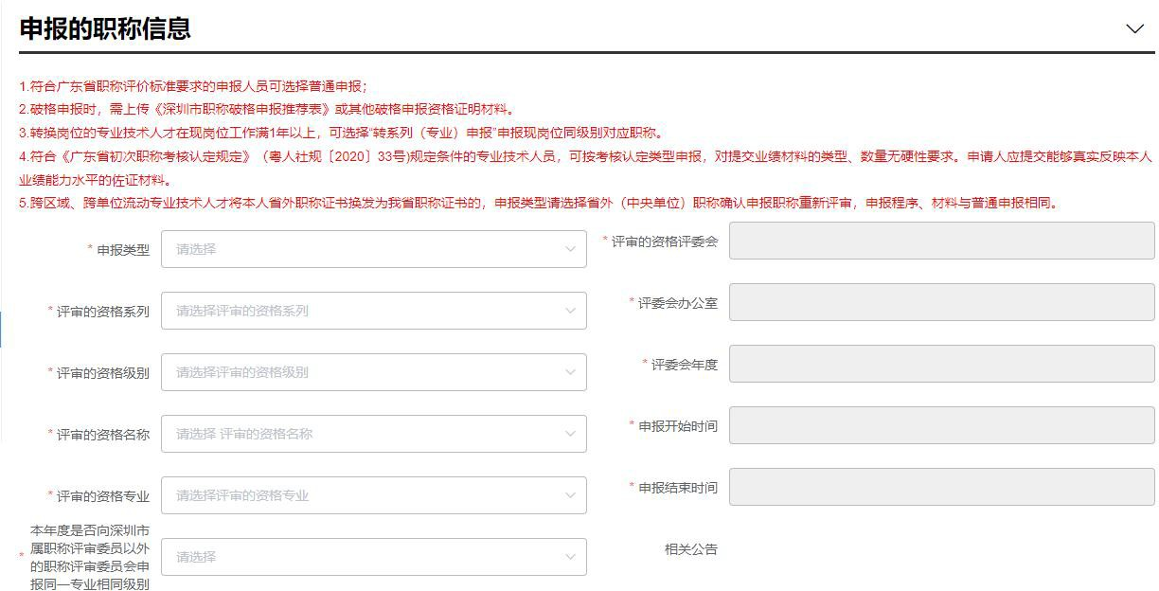

说明：

#### 同一申报人在当年度不可重复申报同一系列的不同专业；

1. 申报类型包括“普通申报”、“破格申报”、“转系列（专业）申报”、“初次职称考核认定”及“省外（中央单位）职称确认”，不同申报类型对应不同的申报要求，申报人根据自身情况对应选择；其中，通过转系列（专业）途径取得职称证书后，在晋升高一级职称时，申报类型仍然选择“转系列（专业）申报”；
2. 系统自动根据所填信息获取评审委员会及评委会办公室；
3. 选择评委会后可点击相关公告后的链接查看当年度评委会评审通知。

## 专业实践能力考试成绩栏目

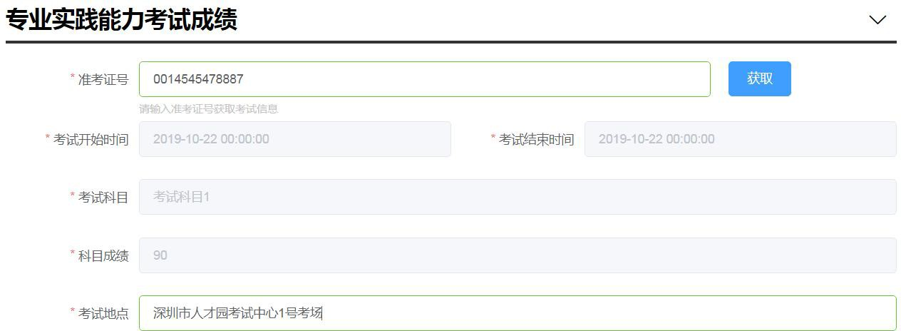

说明：

如申报以考代评或考评结合的专业，需按要求参加统一考试，考试成绩合格后，需填写【专业实践能力考试成绩】。

1. **考试通过人员输入有效准考证号**，点击【获取】，系统自动获取考试信息；
2. 手工填写考试地点信息，**考试地点如果忘记了，请填写深圳市；**

#### 考试成绩三年有效，从考试通过当年算起。

## 国内外进修情况栏目

说明：本栏目非必填项，有即填写，没有可以不填。

## 完成继续教育任务栏目

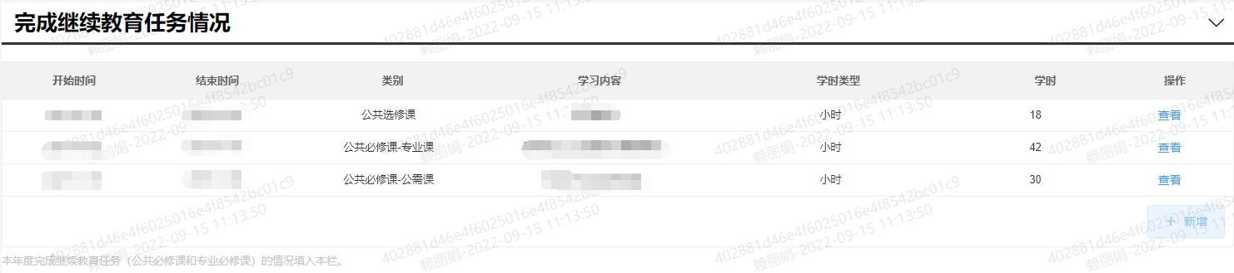

说明：

#### 本栏目是必填项，需填写申报当年度的继续教育；

1. 应累计不少于 90 学时，其中，公需课不少于 30 学时，专业课不少于 42

学时，选修课不少于 18 学时；

1. 一天可以折合为 8 学时计算；不足一天的，每 45 分钟相当于 1 学时**；**

#### 建议同类别的课程，学习内容可以合并填写。

## 业绩成果和学术成果栏目

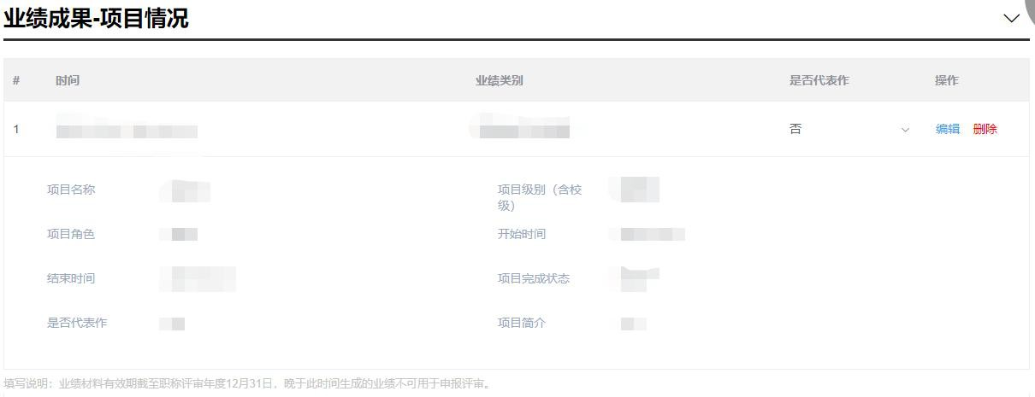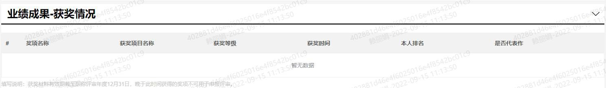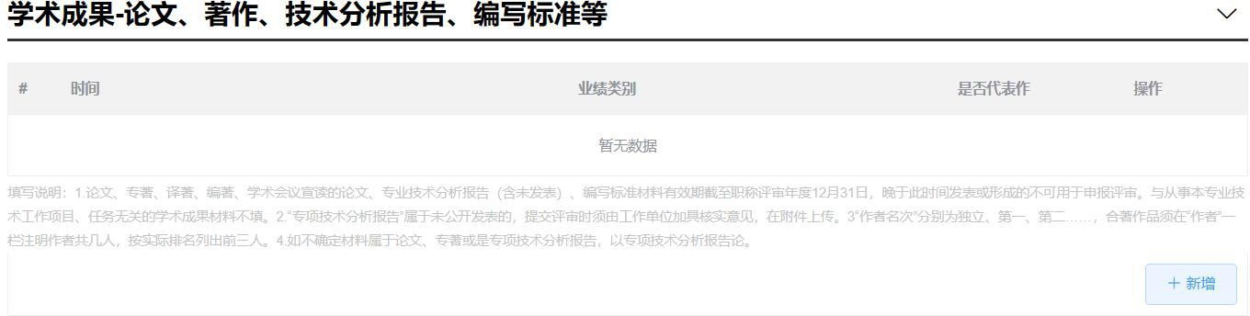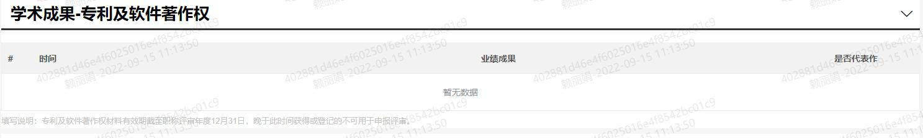

【业绩成果-项目情况】、【业绩成果-获奖情况】、【学术成果-论文、著作、技术分析报告、编写标准等】、【学术成果-专利及软件著作权】这四个栏目有关说明如下：

* + 1. 选择需填写的项目内容，填写内容会根据所选项目变化；
    2. 除【业绩成果-获奖情况】外，**每其余各项都有不同的分类**，申报人根据个人实际情况，如实填写有效材料信息，晋升高一级职称的有效材料计算方法：

1. 从未取得职称，首次申报职称的有效材料自从事专业工作之日起至申报评审年度的 12 月 31 日之间的；
2. 使用职称证书申报，2021 年度之前的有效材料从取得上一级职称评审年度的 9

月 1 日至申报评审年度的 12 月 31 日，2021 年度及以后的有效业绩为本级职称评审年度

的下一自然年 1 月 1 日，截止时间为申报高一级职称评审年度的 12 月 31 日；

1. 使用初次职称考核认定证书申报，①对于 2020 年度及以前年度通过考核认定取得职称的专业技术人才，申报高一级职称时，有效材料时段的起算时间为认定通过之日，截止时间为高一级职称评审年度的 12 月 31 日；②2021 年度及以后通过专家评审方

式取得考核认定证书的，属于评审取得，起算时间为本级职称评审年度的下一个自然年 1

月 1 日；③取得时间为 2021 年上半年，如果评审或认定机构是职称评审委员会的，即为

评审取得的，计算时间为 2020 年 1 月 1 日；如果评审或认定机构是人社部门，需按通过之日起算。

1. 使用考试通过的职业证书申报，有效材料按职业证书通过时间之日至申报评审年度的 12 月 31 日。

#### 早于以上时间或者晚于申报当年度 12 月 31 日生成的业绩、获得的奖项、发表的论文著作或分析报告、编写的标准、登记的专利等不可用于申报评审。

* + 1. 从 2020 年度职称申报开始，**深圳市推行代表作制度**，着重凸显出申报人材料的重点和亮点。在申报深圳市属评委会职称业务中，填报系统里有以下四大类会提示选项 “是否代表作”：①“业绩成果”。②“获奖情况”。③“论文、专著、会议宣读论文、专项技术分析报告（含未发表）、编写标准”。④“专利及著作（已登记著作权）”。申报人结合自身实际情况，填写信息项时，**勾选是否代表作**，每一大类最多勾选 3 项，**代表作是评审过程中的重点审核材料，在系统中前置，最终评审表只体现代表作信息，切勿空置不勾选，影响申报本人评审表质量。**
    2. 所填的项目需要有立项合同、技术方案、施工设计、竣工验收等作为佐证材料；所填的获奖需要有获奖公布文件、获奖证书或牌匾作为佐证材料；所填的论文需要带有 ISSN 或者 CN 刊号的杂志作为佐证材料；所填的专利需要有发明专利证书作为佐证材料；如所填信息无相关佐证材料，视为虚报信息，将影响最终评审结果（如与各评委执行的最新文件标准有冲突，以文件标准为准）；
    3. 如不确定材料属于论文、专著或是专项技术分析报告，以专项技术分析报告论。

## 个人自我评价栏目

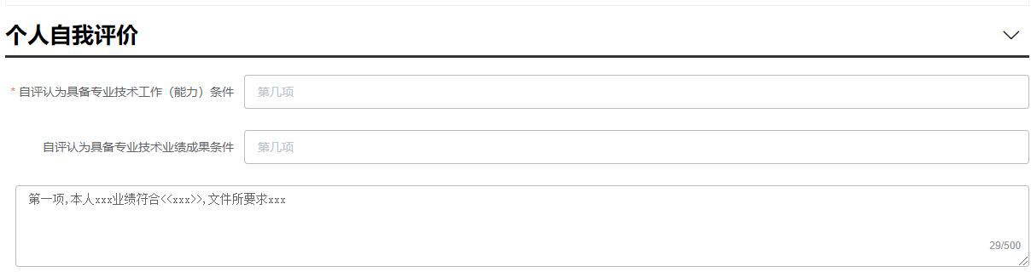

说明：

* + 1. 申报人对照广东省各系列各专业职称申报条件填写相关内容；
    2. 自我评价的内容相当重要，反映出一个人的专业技术能力整体水平，所有申报类

型均需填写，请认真、如实填写，最多不超过 500 字。

## 工作负面情况说明栏目

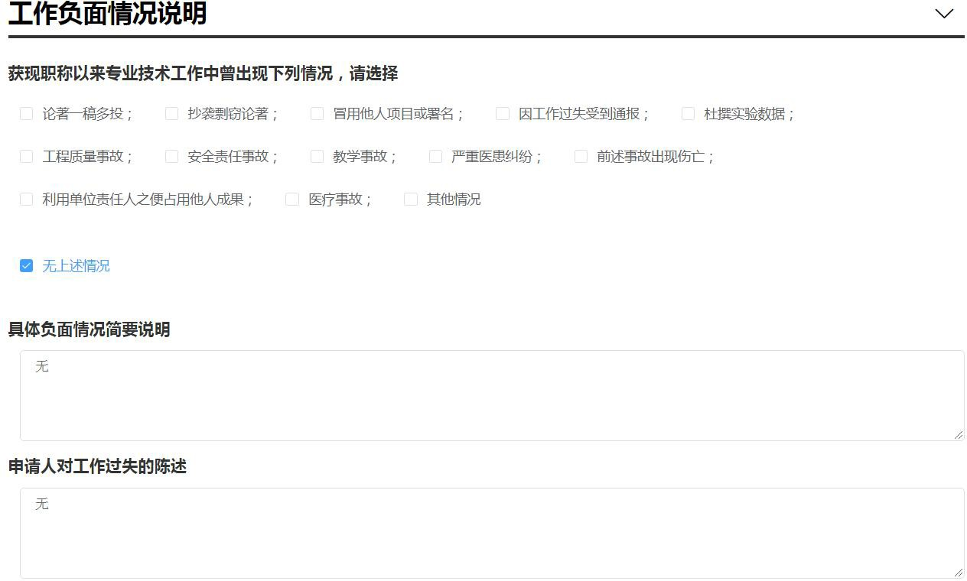

说明：

**此项涉及诚信申报**，申报人须如实勾选负面情况（必选项），并填写详细说明。

## 申报下一环节信息栏目

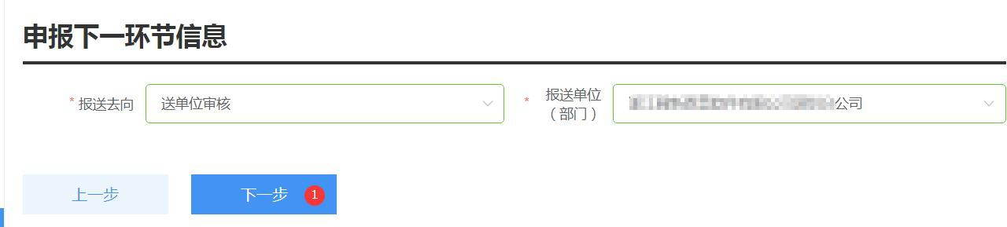

说明：

* + 1. 个人选择业务申报去向及所报送的用人单位；
    2. 如果报送单位不对，请检查工作单位和参保单位是否正确；
    3. 如果报送单位栏目空白，请联系工作单位将本人信息添加到单位人员列表中；
    4. 点击【下一步】，**上传业务材料附件**。

## 附件上传及报表打印栏目

#### 评审附件上传：

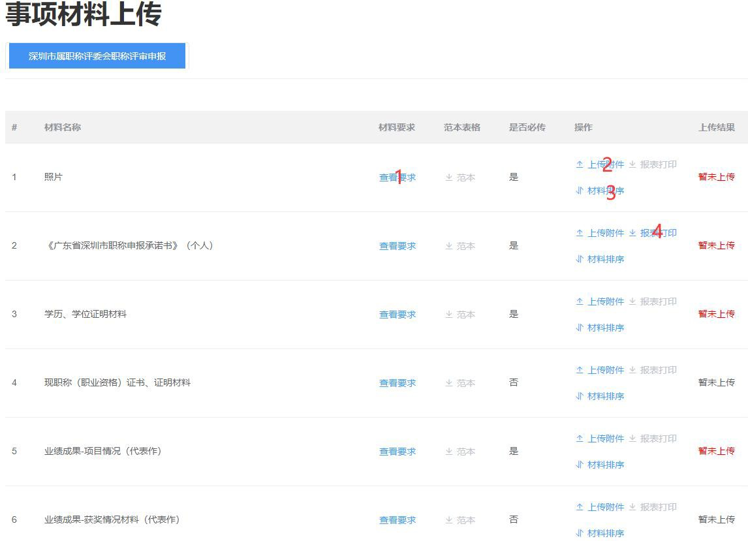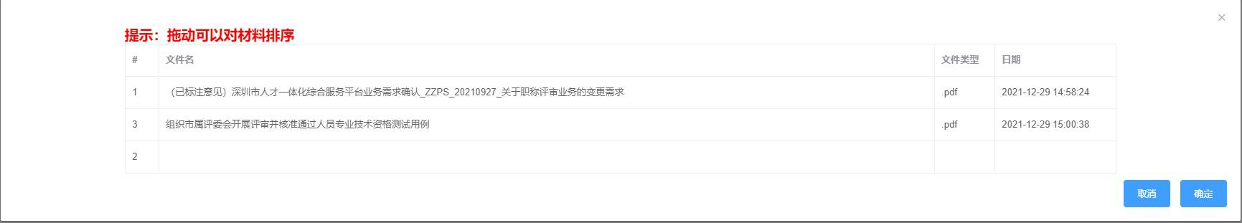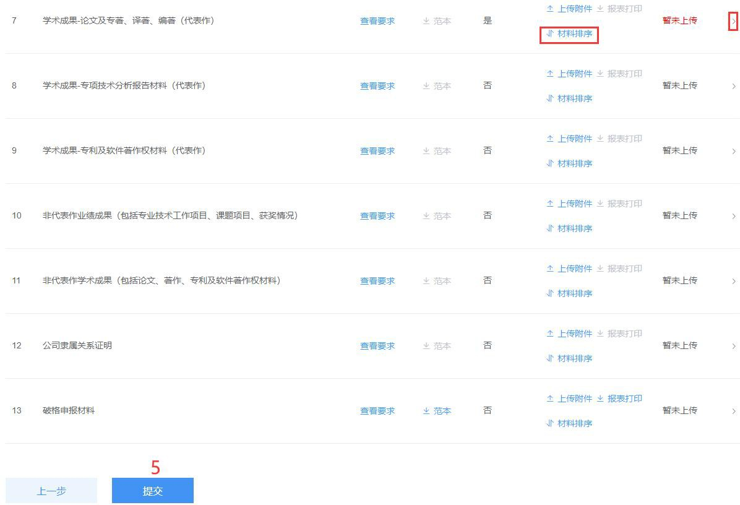

说明：

* + 1. 点击【查看要求】，查看上传附件说明；
    2. 点击【上传附件】，弹出附件共享（即申报人在其他业务中曾有效使用过的附件信息）及本地上传，进行附件上传；

1. 必须上传附件的项目会有红色“暂未上传”字样提醒，如不上传无法完成申报；
2. 个人照片请按照附件说明上传，要求近期（半年内）正面免冠彩色大一寸电子证件照（此照片将用于资格证书，**要求 jpg 格式，非 JPG**，请上传**底色为蓝色或红色**的电

子照片，不要上传白底照片，文件大小不超过 100K，否则无法成功申报，**注意头像向上摆正**）；

#### 符合系统要求的电子照片处理办法：

①鼠标右键点击照片，选择“属性”，点开“详细信息”标签页，查看照片文件大小是否不超过 100K。如果不是则不符合要求。

②如果照片不符合要求，可调整照片规格以符合要求：

方法一：打开 Windows 自带的画图工具对照片进行编辑调整照片的大小与像素。 方法二：下载光影魔术手软件，使用软件裁剪功能，按照“标准一寸/1R 裁剪”功能一键裁剪，保存，照片一般都会符合要求。

1. 涉及【业绩成果-项目情况】、【业绩成果-获奖情况】、【学术成果-论文、著作、技术分析报告、编写标准等】、【学术成果-专利及软件著作权】的附件材料，**请上传 PDF 格式文件**，每个附件大小不超过 10M，较大文件可分割为多个附件上传，**注意上传的文件名需与填报的项目名称相对应（同一材料多个附件请在文件名体现关联，并用与填写栏对应的序号区别）；一篇论文、一个著作等单个成果需扫描为一份 PDF 材料；**
2. 项目需要上传立项合同、技术方案、施工设计、聘任文件、竣工验收等佐证材料（特别标出有本人名字的地方）；获奖需要上传获奖公布文件、获奖证书或牌匾等佐证材料；论文需要上传 ISSN 或者 CN 刊号的杂志作为佐证材料（提供封面、**完整目录**、内容页）；专利需要上传发明专利证书作为佐证材料（申请受理通知不能算）；
   * 1. 点击【材料排序】，可以将已上传的材料用鼠标拖动位置进行排序；
     2. 点击【报表打印】，显示蓝色字体的“报表打印”字样，可进行报表打印，请注意查看附件上传要求；
     3. 完成附件上传及打印后点击【提交】，个人申报业务完成。

特殊情况：

#申报单位与社保缴交单位不一致时，须上传《公司隶属关系证明》等佐证材料，证明可以是单位开具的，或是工商部门网站企业信息截屏。

#破格条件有“突出贡献人员”、“高层次留学回国人员、博士后研究人员”、“普通破格申报人员”、“疫情防控一线专业技术人员”、“在深工作的港澳台专业人才”、“其他破格情况”等 6 种类型，具体请查看申报当年度《深圳市职称申报指南》的破格申报要求，属于破格申报时，须按照破格申报相关要求，上传《广东省深圳市职称破格申报推荐表》或其他证明材料。

#### 初次职称考核认定附件上传：

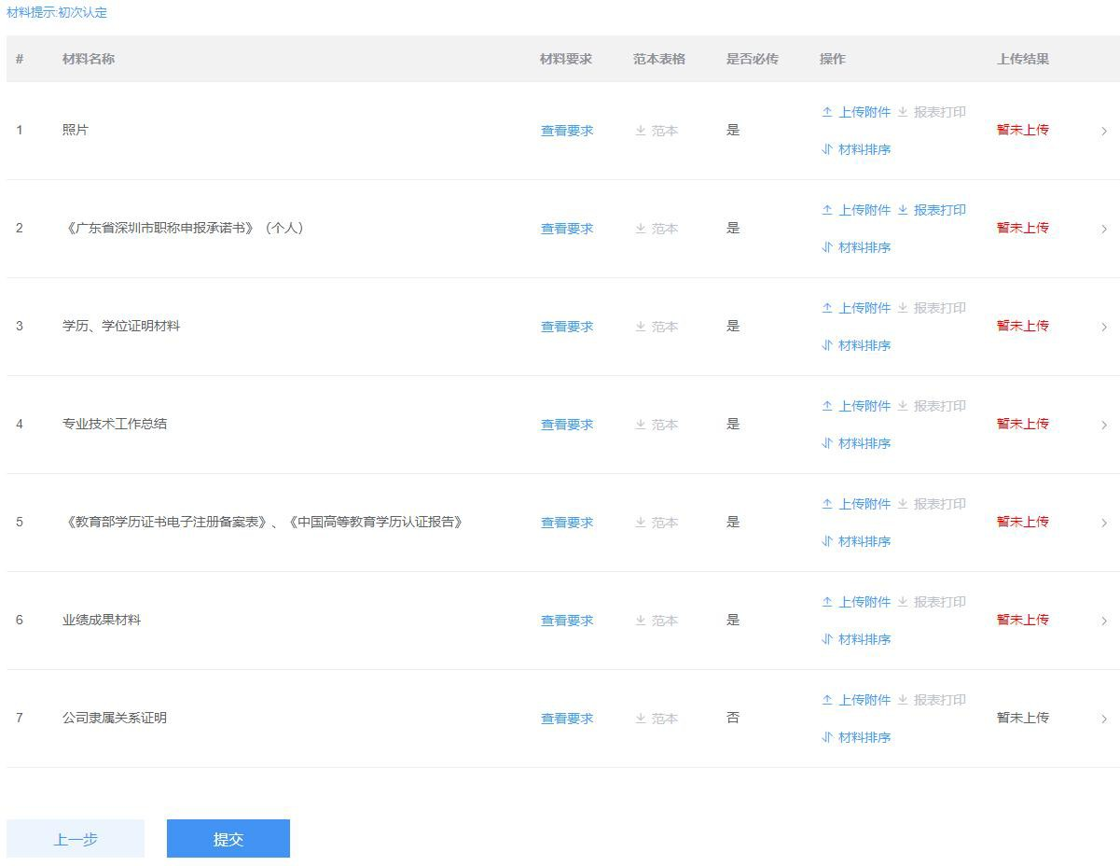

个人已上传过的附件可以进行复用：

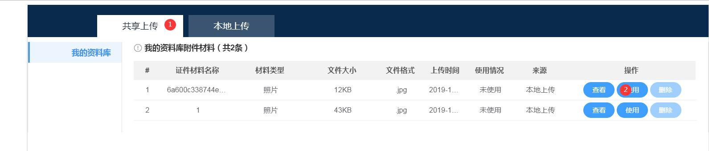

本地上传，点击【点击上传】，选择上传文件，上传完成后点击【关闭】；

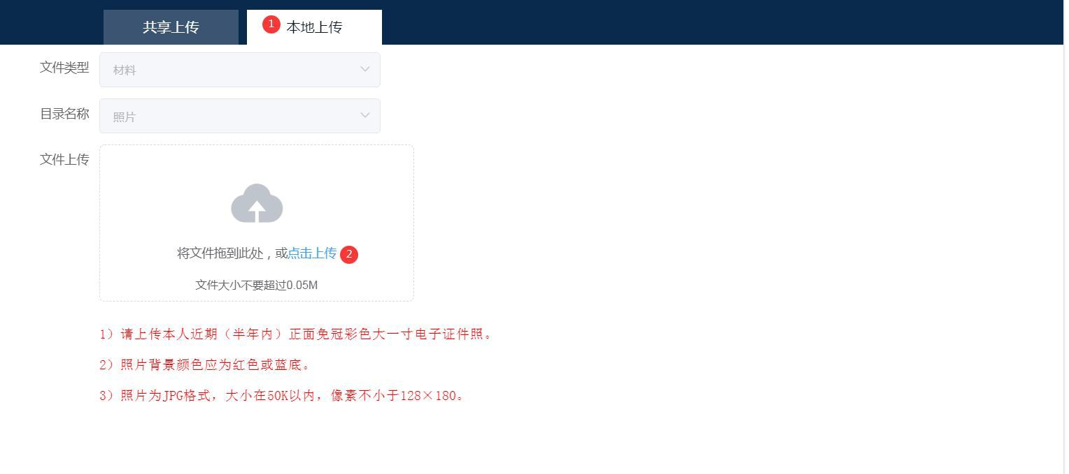

### 上传附件栏目简略概述：

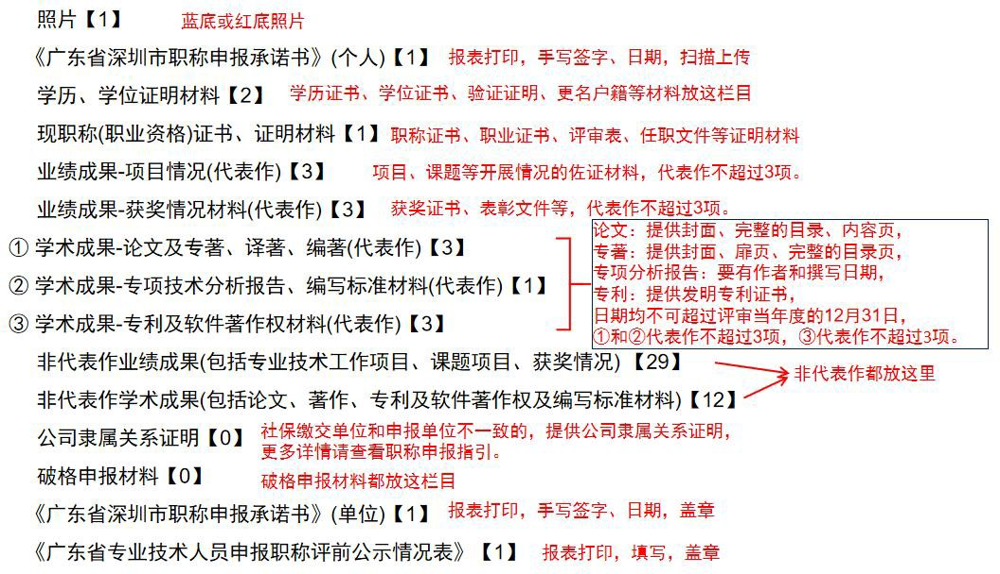

## 申报成功显示

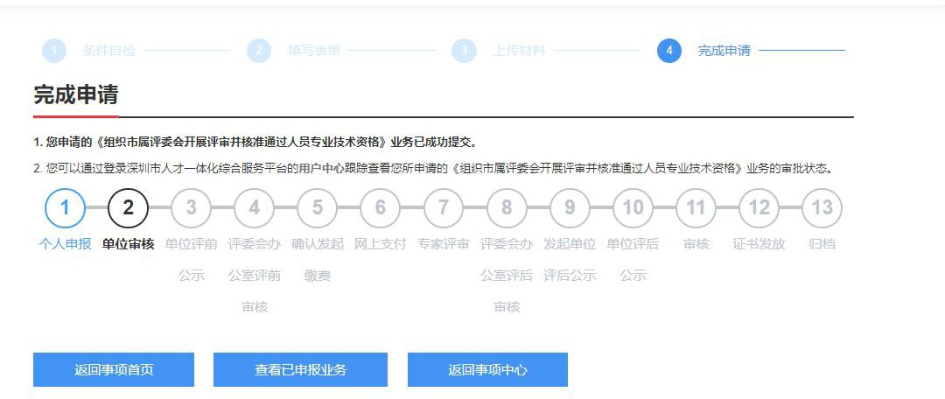

说明：申报成功,界面会展示一个流程图。

## 个人用户中心

* 进入个人用户中心；点击右上角【用户中心】；



1. **查看已申报业务或待申报业务**；选择【我的事项】，点击不同页签可查看不同状态业务及办理部门；

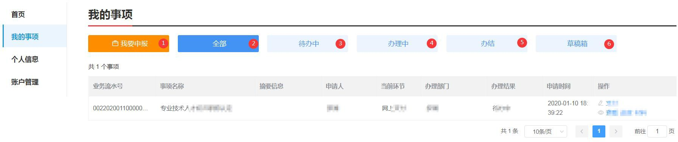

待办中：可编辑申报信息并提交；

办理中：业务已提交，业务信息不可编辑，可查看业务办理进度；办结：可查看办理通过和办理不通过的业务信息；

#### 草稿箱：业务信息还在填报中，未提交过，在申报页面业务暂存后，会保存到草稿箱。

1. 申报业务提交到单位审核环节中，申报人如要修改可以点击【撤回】；但如果到单位评前公示环节中，申报人无法撤回，如要修改材料，需单位用户登录系统将申报事项“退回”给申请人。如下图：

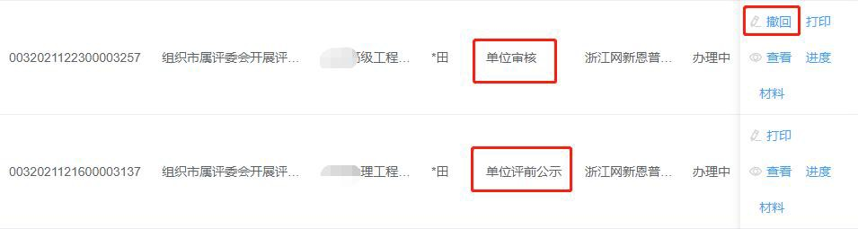

1. 申报业务被单位退回或者评委会退回，都是直接回到申报系统，申报人可以点击

【进度】查看退回意见。如下图：

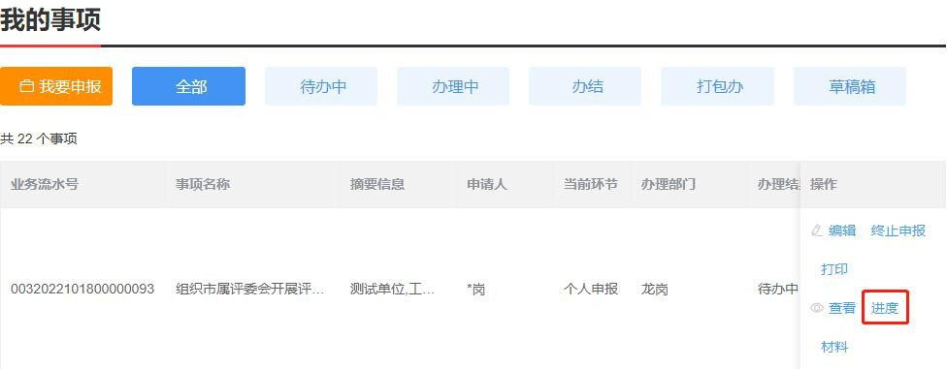

## 列表操作功能说明

【撤回】：申报业务提交至单位审核，单位未操作审核前，申报人可以将业务撤回修改；

【支付】：个人到交费环节可点支付进行网上交费；

【打印】：提供业务报表打印功能，包括【职称破格申报推荐表】、【个人承诺书】、

【职称评审申报人情况登记表】；

【查看】：查看已申报业务界面信息；

【进度】：查看在办业务流程进度，展示业务具体目前业务所在环节；

【材料】：展示业务上传材料信息；

【终止申报】：业务退回后，申报人可选择对业务进行终止申报；

# 第四章 个人网上支付

## 网上支付

个人用户登录系统，进入到用户中心，点击【支付】按钮，由个人进行支付操作。

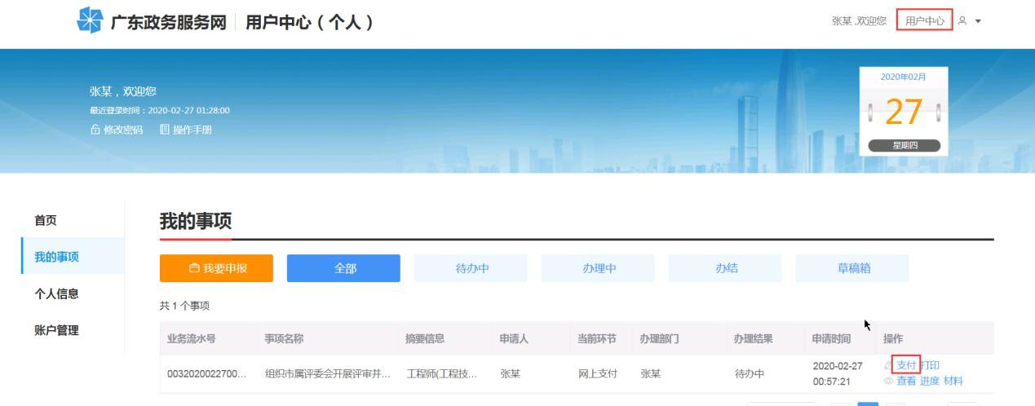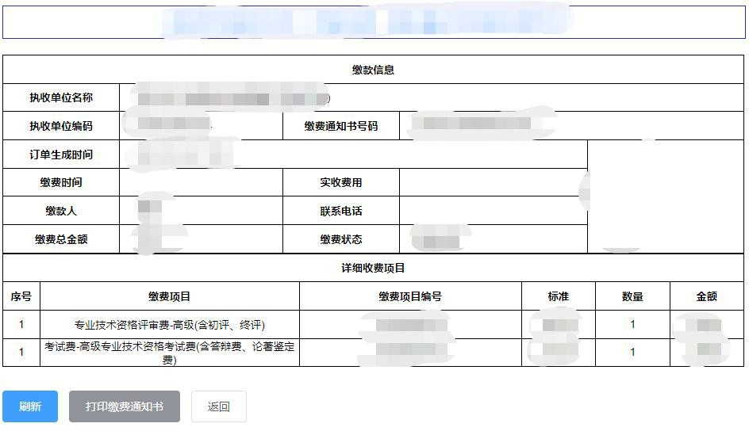

说明：

* + 1. 进入支付页面，点击【支付】按钮，系统自动获取相关信息；
    2. 申报人通过扫码支付或通过“深圳非税缴费”公众号进行支付及缴费查询；
    3. 支付完成后，业务推送专家评审环节。

* 1. 发票打印

说明：

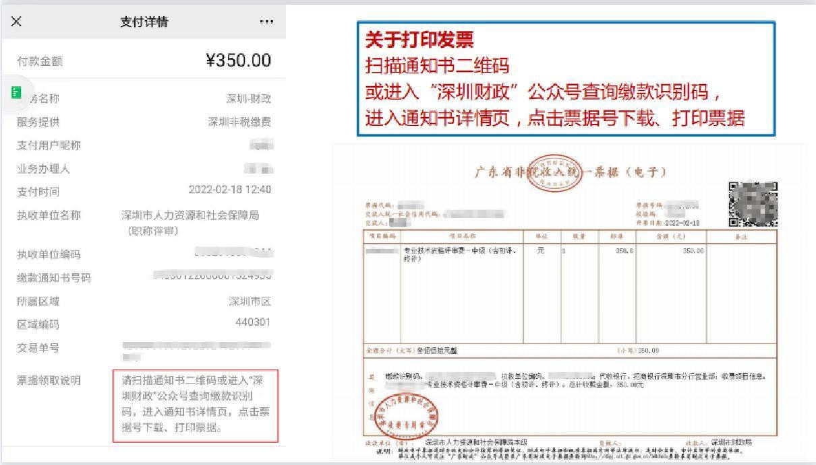

* + 1. 自 2020 年 11 月 1 日起，深圳市本级非税收入全面使用电子票据，代收银行不再打印提供纸质票据。
    2. 缴款成功后如需获取电子票据有以下途径：

1. 使用微信或者支付宝扫描通知书上二维码进行查询、下载；
2. 进入深圳财政公众号查询、下载；
3. 通过广东省财政电子票据公共服务平台（<http://dzpj.czt.gd.gov.cn/billcheck>）输入票据号码查验、下载。

2020 年 11 月 1 日之前开出的通知书（缴费成功），在微信或支付宝进入“深圳非税缴费”小程序，输入“单位编码+通知书号码”点击“申请开具财政票据”即可查看、下载电子票据。

备注：缴费通知书号码重要，及时记录下来，发票需要及时打印。

# 第五章 报表打印

## 《广东省深圳市职称申报承诺书》（个人）报表说明

1. 个人填写完成申报信息，即可打印报表。
2. 签名处请使用正楷字体手写签字。
3. 个人申报承诺书的落款日期为填报当日。

打印方式

方式一：进入上传附件列表，如下图点击【报表打印】，即可打印承诺书。具体操作见**个人申报**章节。

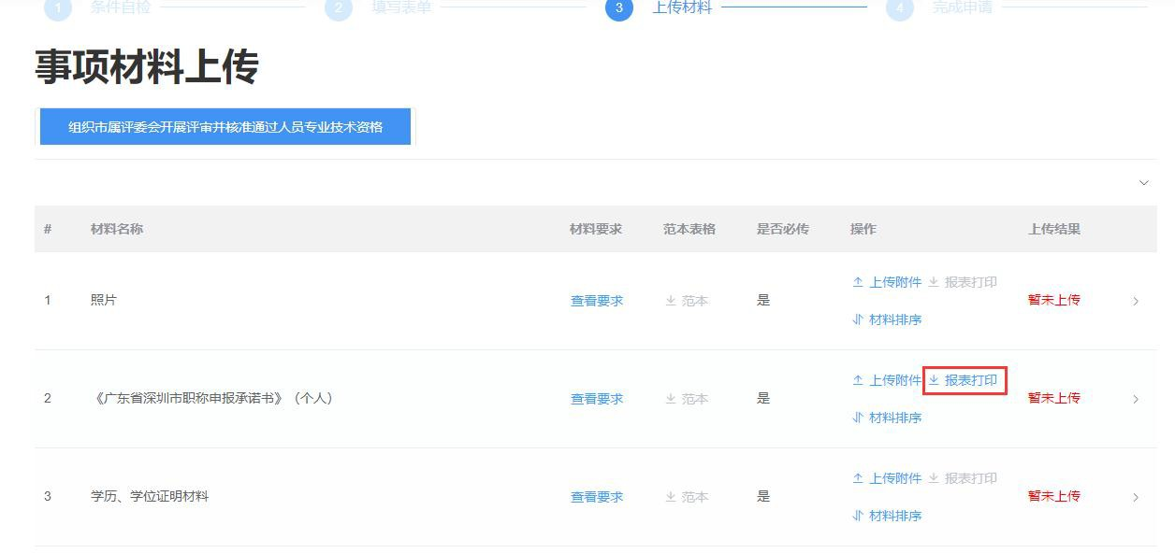

方式二：进入进入【用户中心】-选择申报的信息，点击【打印】

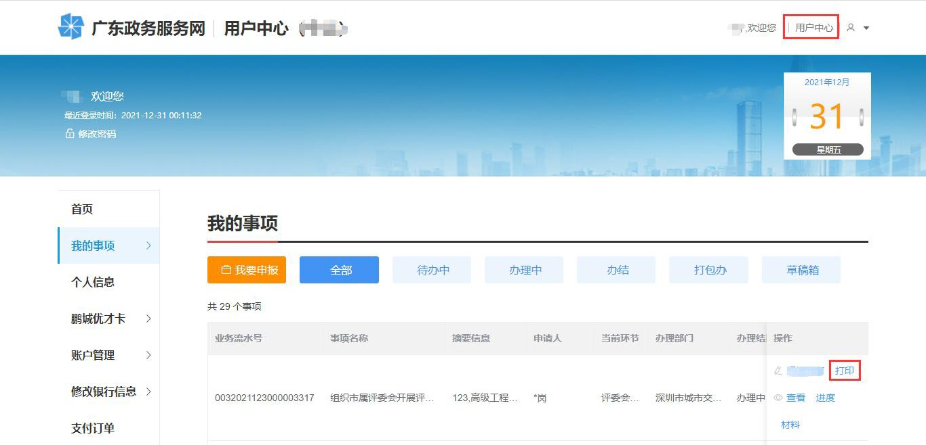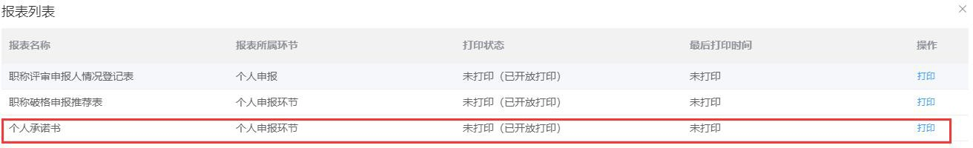

* 1. 《专业技术资格评审申报人情况登记表》报表说明

申请人在提交业务后可进行打印。

打印方式

登录系统，进入【用户中心】-选择申报的信息，点击【打印】

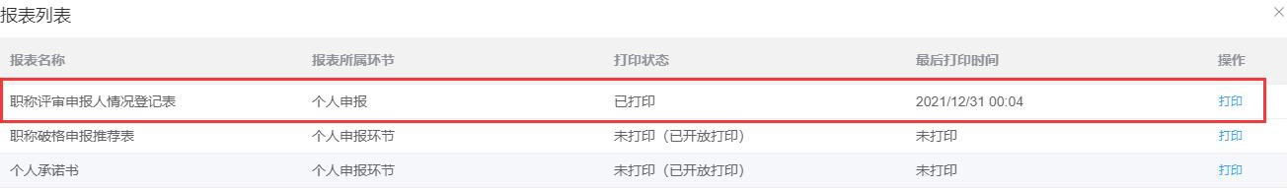

* 1. 《深圳市职称破格申报推荐表》报表说明

1. 申请人填写完成申报信息，可打印报表；
2. 此表须由推荐人在《广东省深圳市职称破格申报推荐表》对应的承诺内容上签字确认；
3. 推荐人须在职在岗（有存续的工作关系）；推荐人工作关系须在深圳；同一推荐人总推荐人数不超过两人，已退休人员（含退休返聘人员）不作为推荐人；必须由推荐人在《广东省深圳市职称破格申报推荐表》对应的承诺内容上签字确认；
4. 申报人在个人申报环节提交破格申报推荐表、推荐人职称证书、其他证明材料。

打印方式

方式一：申请人选择破格申报时，该报表必需打印上传，填写完成进入附件列表，选择破格申请表，点击【打印】；

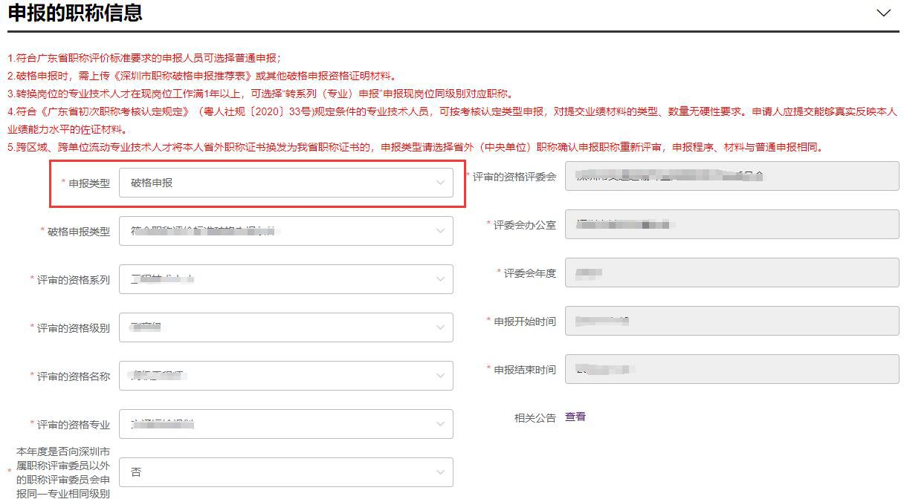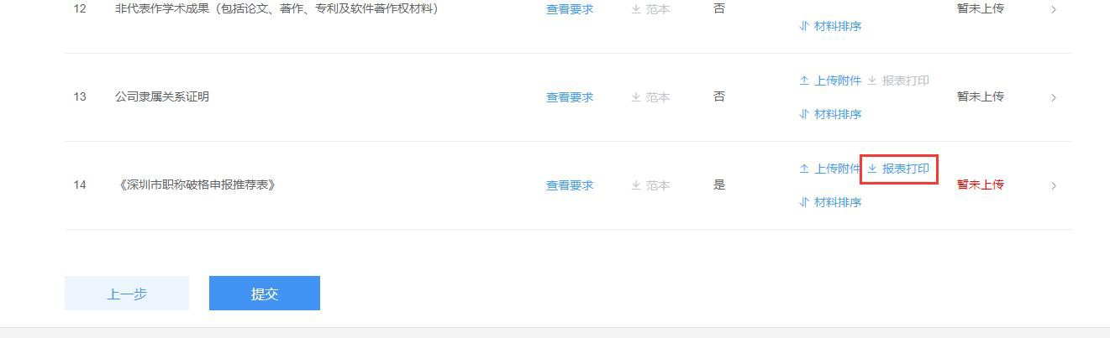

方式二：进入进入【用户中心】-选择申报的信息，点击【打印】

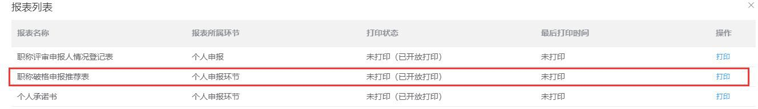

#### 对于《广东省深圳市职称申报承诺书》（个人）和《深圳市职称破格申报推荐表》的有关说明：

1. 深圳市属评委会推行承诺制，承诺制坚持以德为先，实行学术造假和职业道德严重缺失“一票否决”制。加大对职称失信行为的惩处力度，通过弄虚作假等违纪违规行为取得的职称一律予以撤销。
2. 申报人承诺对全部申报材料、申报系统中所填信息的真实性、准确性负责，并愿意承担相关的行政、经济和法律责任。
3. 破格申报推荐人承诺有提供虚假材料、信息或者协助他人通过不正当手段申报职称的行为，愿意承担相关的行政、经济和法律责任。